Тема недели «Аквариумные рыбы»
Родителям рекомендуется:
Поговорите с ребенком о рыбах.
Расскажите, что рыбы живут в воде (в аквариумах) - аквариумные рыбы.
Обратите внимание на особенности проживания, питания, строения.
Ответьте на вопросы: Что у рыб вместо ног? Почему они могут дышать в воде?
Рассмотрите с ребенком иллюстрации и запомните 2-3 названия рыб.
Обратите внимание ребёнка на части тела рыбки: голова, туловище, хвост, плавники, жабры.

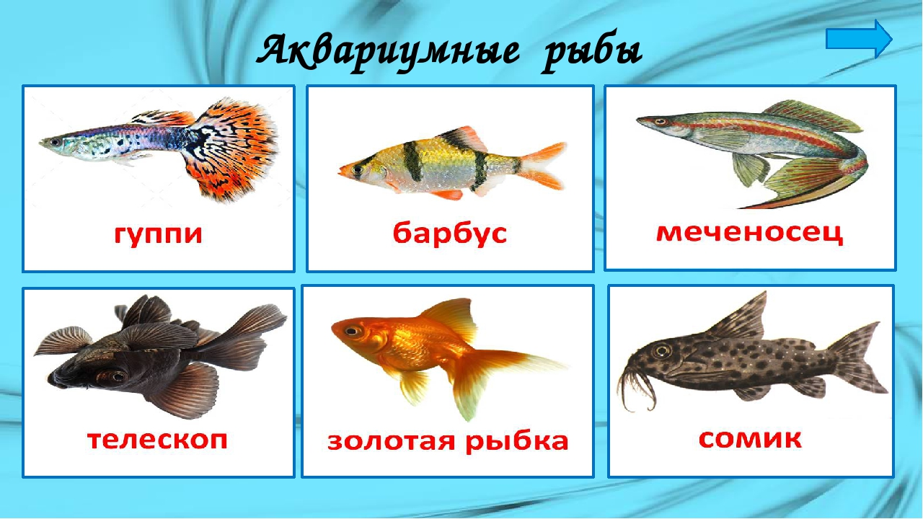

Посмотрите, дом стоит,
До краев водой налит.
Без окошек, но не мрачный,
С четырех сторон прозрачный.
В этом домике жильцы,
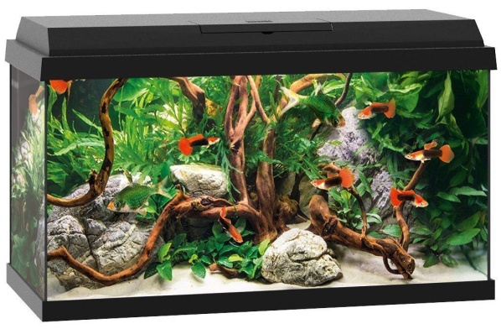
Все умелые пловцы … (аквариум)

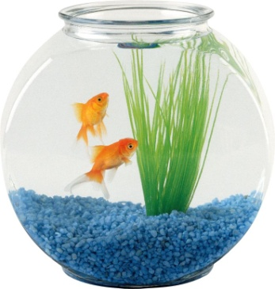
Правильно, аквариум. Какие жильцы живут в аквариуме (Рыбы). Расскажите, что аквариумы бывают разные (большие, маленькие, круглые, прямоугольные).

Рассмотрим рыбу
Тело у рыб овальной формы.
Плавники на спинке и брюшке (помогают рыбкам плавать в воде).
Хвост (помогает плыть, рулить и поворачивать).
Глаза (рыбы спят с открытыми глазами, потому что нет век).
Рот (чтобы питаться).
Жабры (с помощью их рыбы дышат под водой).
Тело покрыто чешуйками.
Рыбки живые. Им для жизни нужен специальный корм, вода и забота людей.

